Kartoffeln mit Quark
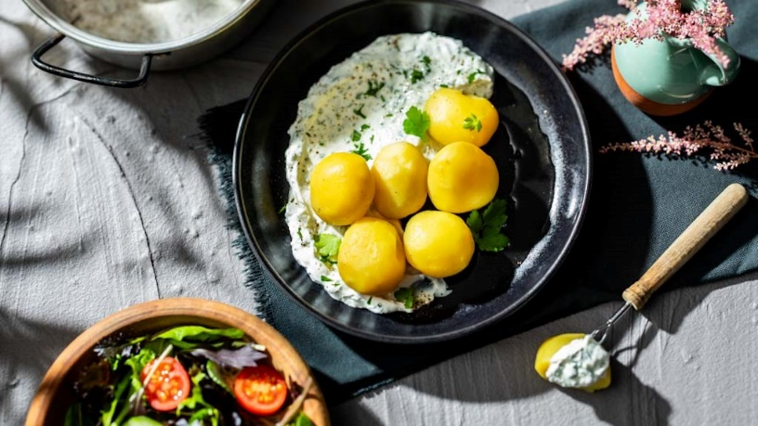

Quelle: KMG/die-kartoffel.de (bei Verwendung bitte angeben)

Für 4 Portionen

Zutaten:

1 kg Kartoffel, festkochend
1 Bund Schnittlauch
4 Stiele Petersilie
400 g Quark, 40 % Fett
Salz und Pfeffer
2 EL Leinöl

Zubereitung:
Kartoffeln gründlich waschen und in reichlich gesalzenem Wasser für ca. 30 Minuten gar kochen. In der Zwischenzeit Schnittlauch und Petersilie waschen und trocken schütteln. Beides fein schneiden, mit Quark vermengen und mit Salz und Pfeffer abschmecken.

Quark mit Leinöl beträufeln und mit den gegarten Kartoffeln servieren. Dazu passt z.B. ein gemischter Salat.
Das Rezept gibt es auch online: Kartoffeln mit Quark

Weitere leckere Rezepte sowie Informationen und Tipps rund um die Kartoffel gibt es unter www.die-kartoffel.de.
Über die KMG
Die Kartoffel-Marketing GmbH (KMG) wurde 2014 gegründet. Sie versteht sich als „Bündnis der Kartoffelprofis“ und repräsentiert die deutsche Kartoffelwirtschaft. Ihr Ziel ist es, die Verbraucher in Deutschland über die Vielseitigkeit und den hohen Wert der Kartoffel zu informieren. Zur KMG gehören der Deutsche Kartoffelhandelsverband e. V., die Bundesvereinigung Erzeugergemeinschaften Kartoffeln und der Verein Landvolk Niedersachsen – Landesbauernverband e. V. Projekte der KMG werden von der Landwirtschaftlichen Rentenbank unterstützt.
gefördert von der Landwirtschaftlichen Rentenbank

Pressekontakt:
tts agentur05 GmbH | Linda Künzel | presse-kmg@agentur05.de | 0221 925454-817

